慈溪市财政支出项目绩效评价报告

项目名称 慈溪市国土绿化美化行动扶持资金(2020年度）项目
项目单位 慈溪市自然资源与规划局
主管部门 慈溪市人民政府
评价类型：事前评价□ 事中评价√ 事后评价□
评价方式：部门（单位）绩效自评□ 财政部门组织评价√
评价机构：中介机构√ 部门（单位）评价组□ 财政评价组□

2021年10月9日
慈溪市财政局（制）

一、项 目 基 本 概 况
项目负责人 | 朱杰旦 |  | 联系电话 | 67001816
地 址 | 慈溪市新城大道1777号 |  |  | 邮编 | 315300
项目起止时间 | 2020年1月1日-2020年12月31日
计划安排资金（万元） | 1280 | 实际到位资金（万元） |  |  |  | 908.76
其中：中央财政 |  | 其中：中央财政
宁波市财政 | 315 | 宁波市财政 |  |  |  | 321
慈溪市财政 | 965 | 慈溪市财政 |  |  |  | 587.76
实际总支出（万元） | 898.33

二、项目支出明细情况
支出内容 | 计划支出数（万元） | 实际总支出数（万元）
2020年度公益林补偿及涵养林补偿 | 420 | 399.69
2019年国土绿化美化建设补助 | 860 | 498.64
支出合计 | 1280 | 898.33
三、项目绩效情况
内 容 | 预 期 | 实 际
项目绩效目标及实施计划完成情况 | 新增平原绿化4000亩，完成林相优化50亩，森林抚育1150亩，种植珍贵树6万株，创建宁波市级森林城镇1个，“一村万树”示范村4个 | 新增平原绿化4032亩，完成林相优化50亩，森林抚育1185亩，种植珍贵树6万株，创建宁波市级森林城镇1个，“一村万树”示范村4个

一级指标 | 二级指标 | 三级指标 | 指标解释 | 评价标准 | 分值 | 得分
项目决策(16分 | 项目目标 | 目标内容 | 项目目标是否明确、细化、量化 | 目标明确（1分）；目标细化（1分）；目标量化（2分） | 4 | 4
 | 决策过程 | 决策依据 | 项目是否符合国家、省、市绿化规划；是否符合《乡村振兴战略规划（2018-2022年）》专业规划 | 符合国家、省、市绿化规划（2分）；符合《乡村振兴战略规划（2018-2022年）》专业规划（2分） | 4 | 4
 |  | 决策程序 | 项目是否符合申报条件；项目是否经过论证；项目申报、批复、调整是否符合相关管理办法 | 项目符合条件（1分）；项目经过论证（2分）；申报、批复、调整程序符合相关管理办法（1分） | 4 | 4
 | 资金分配 | 分配办法 | 是否根据需要制定相关资金管理办法，并在管理办法中明确资金分配办法；资金分配因素是否全面、合理 | 办法健全、规范（1分），因素选择全面、合理（1分） | 2 | 2
 |  | 分配结果 | 资金分配是否符合相关规定；分配结果是否合理 | 资金符合相关规定（1分）；资金分配合理（1分） | 2 | 2
项目管理（26分） | 资金到位 | 到位率 | 实际到位/计划到位×100% | 根据项目实际到位资金占计划的比重计算得分。本项最高1.5分 | 1.5 | 1.5
 |  | 到位时效 | 资金是否及时到位；若未及时到位，是否影响项目进度 | 及时到位（1.5分）；未及时到位但未影响项目进度（1分）；未及时到位并影响项目进度（0-1分） | 1.5 | 1.5
 | 资金管理 | 资金使用率 | 实际支出金额/实际到位金额 | 根据资金使用率计算得分。本项最高1.5分 | 1.5 | 1.05
 |  | 资金使用相符性及合规性 | 是否存在支出依据不合规、虚列项目支出的情况；是否存在截留、挤占、挪用项目资金情况；是否存在超标准开支情况 | 虚列（套取）扣3-4分；支出依据不合规扣1分；截留、挤占、挪用扣1-2分；超标准开支扣1分。本项最低0分 | 4 | 4
 |  | 财务管理 | 资金管理、费用支出等制度是否健全；是否严格执行；会计核算是否规范 | 财务制度健全（0.5分）；严格执行制度（0.5分）；会计核算规范（0.5分） | 1.5 | 1.5
 |  | 到户资金管理 | 到户资金是否规范、及时、准确 | 资金直付得1分，不及时0人；拨付及时得1分，每发现一项不符扣0.5分，扣完为止；金额准确1分，每发现一项不合规扣0.5分，扣完为止 | 3 | 3
 | 事项管理 | 管理制度建设 | 是否建立建设立项、验收等相关制度；各项管理制度是否得到严格执行 | 建立建设立项、验收等相关制度（1分）；各项管理制度得到严格执行（1分） | 2 | 2
 |  | 建设及验收有效性 | 项目建设严格执行政府相关规定，执行好的得3分；验收有效，2分。 | 查阅建设、验收文件、资料 | 5 | 5
 |  | 长效管理 | 是否建立绿化建设、养护相关制度并严格执行；是否配备专业人员； | 建立专业相关制度并严格执行，（2分）；配备相关专业人员（2分） | 4 | 4
 |  | 重大违规 | 项目实施及运行中是否发生过重大违规事件，造成严重后果 | 项目实施及运行中未发生过重大违规事件（2分） | 2 | 1
项目绩效（58分） | 项目产出 | 项目完成率 | 项目是否按照计划完成 | 各子项目按计划完成（5分）；未完成，按完成比例酌情扣分 | 5 | 5
 |  | 完成时效性 | 项目是否按计划完成 | 根据项目各子项的完成时效进行评分 | 5 | 5
 |  | 森林城镇率 | 宁波市级及省森林城镇全覆盖率 | 宁波市级全覆盖2分；省级森林城镇达到80%（2分）。 | 4 | 4
 |  | 一卡到户发放率 | “一卡到户”应发/实发*100% | 100%（3分）；95%-100%（2分）；（90%-95%）1分，90%以下（0分） | 3 | 3
 |  | 珍贵树种种植率 | 珍贵树种种植数/6万株*100% | 完成，满分；按完成率直接得分 | 3 | 3
 |  | 森林质量 | 新建珍贵彩色森林4000亩 | 完成，满分；按完成率直接得分 | 3 | 3
 |  | “一村万树”推进 | 示范村4个 | 完成，满分；按完成率直接得分 | 3 | 3
 |  | 生态效益 | 项目是否有助于促进国土绿化美化，涵养水源，林相优化、优化生态环境 | 定性分析项目促进国土绿化美化（2分）、涵养水源（2分）、林相优化（2分）、优化生态（2分） | 10 | 10
 |  | 受益农户数 | 划界范围内100%受益 | 100%（6分）；95%-100%（4分）；（90%-95%）2分，90%以下（0分） | 6 | 6
 |  | 社会效益及影响 | 国土绿化体系效益情况；有无促进美丽慈溪建设。 | 定性分析项目国土绿化体系效益情况（1.5分），促进美丽慈溪建设（1.5分）；根据问卷调查6得分（3分） | 6 | 5.37
 |  | 持续性影响 | 项目政策是否可持续 | 项目政策可持续（2分）；项目是否需调整(2)） | 4 | 3
 |  | 受益对象满意度 | 受益对象对项目的满意度 | 根据问卷调查（问题7）结果计算得分 | 6 | 4.83
总分 |  |  |  |  | 100 | 95.75

四、评价人员
姓名 | 职称/职务 | 单 位 | 签字
黄伟航 | 注册会计师 | 宁波永敬会计师事务所有限公司
叶丽萍 | 注册部主任 | 宁波永敬会计师事务所有限公司
伍苹苹 | 助理会计师 | 宁波永敬会计师事务所有限公司
崔晓峰 | 注册会计师 | 宁波永敬会计师事务所有限公司
填报人（签字）：

年 月 日
评价组组长（签字）：

年 月 日
单位负责人（签字）：

年 月 日

慈溪市国土绿化美化行动扶持资金(2020年度）
绩效评价报告

为进一步规范项目资金管理，提升财政资金使用绩效，我们接受慈溪市财政局的委托，对慈溪市国土绿化美化行动扶持资金(2020年度）项目进行了中期绩效评价。我们的评价是根据《关于开展国土绿化美化行动扶持资金绩效评价的通知》（慈财〔2021〕122号）、《宁波市森林生态效益补偿资金管理办法》（甬林计〔2016〕89号）、《慈溪市人民政府转发省人民政府关于全面推进预算绩效管理意见的通知》（慈政发〔2013〕27号）、《关于印发慈溪市财政支出绩效评价实施办法的通知》（慈财〔2016〕222号）等文件要求进行的。我们围绕该项目的相关政策文件、补助申请、资金发放等档案资料，并通过实地走访、问卷调查、目标比较、因素分析等评价方法，对项目评价指标进行定性定量评议、打分及汇总分析，现将评价结果报告如下：
- 项目概况
（一）项目主要内容
慈溪素有“二山一水七分田”之称，森林面积30.63万亩，森林覆盖率17.56%，活立木总蓄积81.34万立方米。2019年5月，为高水平推进国土绿化美化，进一步优化生态环境，助推乡村振兴战略实施和美丽慈溪建设,市府办印发 《慈溪市高水平推进国土绿化美化行动计划（2019—2022年）》（慈政办发〔2019〕53号），主要任务有：一是实施“一村万树”推进行动，以实施“一村万树”三年行动为载体，加快发展珍贵树种、乡土树种、彩色树种，加强古树名木保护；二是实施森林质量精准提升行动，新建珍贵彩色森林；三是实施珍贵树种基地营造行动，建设珍贵树种和大径材培育示范基地；四是深化森林系列创建行动；五是实施“一亩山（地）万元钱”富民行动发展“一亩山(地)万元钱”示范推广基地。
慈溪市国土绿化美化行动扶持资金(2020年度）项目资金用于 “2020年度公益林补偿及涵养林补偿”和“2019年国土绿化美化建设补助”政策兑付。
（二）项目政策依据及目标任务
1.政策依据。《慈溪市高水平推进国土绿化美化行动若干扶持政策》（慈政办发〔2020〕44号）明确，补助内容主要有：一是对森林质量精准提升补助，列入计划的市级骨干道路、一类河道两侧新建生态性林带最高每亩补助20000元；养护每年每亩补助600元、新建绿地（片林）和镇、村道路（河道）两侧生态类林带每亩补助2500元、营造林网林带连续长度1公里以上的每亩补助1000元。二是对珍贵彩色树种营造补助，森林抚育每亩一次性补助500元、林相优化每亩补助1500元；林相抚育期3年，每年每亩补助300元。珍贵树种进百村，按苗木采购金额的50%补助，每个镇（街道）每年最高不超过7万元。新建生物防火隔离带，每公里补助4万元，抚育每公里补助1000元。三是对创建成省级“一村万树”示范村的按上级补助标准进行奖励。四是市级及以上公益林的，每年每亩补助40元；大中型饮用水库水源地公益林每年每亩再增加5元。五是古树名木的抢救、复壮等予以安排专项经费。古树名木的日常管护，每年每株补助500元。
2.项目绩效目标。项目在预算申报时未申报相关绩效目标。根据《慈溪市高水平推进国土绿化美化行动计划（2019—2022年）》（慈政办发〔2019〕53号）和《关于做好2020年度绿化工作的通知》（慈绿委〔2020〕1号），项目总目标为：构建科学合理、结构优化、功能完备、效益显著的国土绿化体系，为实施乡村振兴战略和美丽慈溪建设提供强有力的生态支撑。部分数量指标为：

目标内容 | 2020年目标
新增国土绿化 | 4000亩
新植珍贵树 | 6万株
林相优化 | 50亩
森林抚育 | 1150亩
创建宁波市级森林城镇 | 1个
“一村万树”示范村 | 4个
“一村万树”示范村推进 | 40个
“一亩山（地）万元钱” 富民行动 | 推广基地75700亩

（三）项目资金情况
项目在2020年支农资金预算草案中安排预算资金1280万元。其中：森林绿化475万，生态公益林420万，珍贵彩色森林241万，森林系列创建120万，古树名木24万，合计1280万。珍贵彩色森林241万，森林系列创建120万，古树名木24万，即“2020年度公益林补偿及涵养林补偿”420万元、“2019年国土绿化美化建设补助”860万元。
二、绩效评价工作情况
（一）评价方法
本次绩效评价，按照现场评价、报告撰写 2 个阶段，以现场评价为主、非现场评价为辅，组织实施项目绩效评价工作。在收集项目文件资料、细化评价指标及评价标准的基础上，深入到部分镇村，实地查看项目申报、资金使用、项目实施及运行情况，收集相关数据资料，通过汇总整理，定量和定性分析形成评价结论，经过复核和交换意见后，形成绩效评价报告。
（二）评价指标
根据本项目特点，按照“项目支出”指标体系设计本项目个性评价指标。对资金支出行为过程及其效果进行综合评价和判断，评价资金使用的科学性、合理性和有效性，分析存在的问题，提出完善资金管理和项目管理的相关建议，促进资金使用效益提高。
三、绩效分析
根据项目实施情况，评价组以获取的资料、数据为依据，通过运用评价指标体系及评分标准，并经过数据采集和问卷调查，对慈溪市国土绿化美化行动扶持资金(2020年度）绩效进行客观评价，具体得分率及评分情况如下表所示：
一级指标 | 二级指标 | 三级指标 | 权重 | 得分率 | 评分
A项目决策 |  |  | 16 | 100.00% | 16
 | A1项目目标 | A11目标内容 | 4 | 100.00% | 4
 | A2决策过程 | A21决策依据 | 4 | 100.00% | 4
 |  | A22决策程序 | 4 | 100.00% | 4
 | A3资金分配 | A31分配办法 | 2 | 100.00% | 2
 |  | A32分配结果 | 2 | 100.00% | 2
B项目管理 |  |  | 26 | 94.42% | 24.55
 | B1资金到位 | B11到位率 | 1.5 | 100.00% | 1.5
 |  | B12到位时效 | 1.5 | 100.00% | 1.5
 | B2资金管理 | B21资金使用率 | 1.5 | 70.00% | 1.05
 |  | B22资金使用相符性及合规性 | 4 | 100.00% | 4
 |  | B23财务管理 | 1.5 | 100.00% | 1.5
 |  | B24到户资金管理 | 3 | 100.00% | 3
 | B3组织实施 | B31管理制度建设 | 2 | 100.00% | 2
 |  | B32建设及验收有效性 | 5 | 100.00% | 5
 |  | B33长效管理 | 4 | 100.00% | 4
 |  | B34重大违规 | 2 | 50.00% | 1
C项目绩效 |  |  | 58 | 95.17% | 55.2
 | C1项目产出 | C11项目完成率 | 5 | 100.00% | 5
 |  | C12完成时效性 | 5 | 100.00% | 5
 |  | C13森林城镇率 | 4 | 100.00% | 4
 |  | C14一卡到户发放率 | 3 | 100.00% | 3
 |  | C15珍贵树种种植率 | 3 | 100.00% | 3
 |  | C16森林质量 | 3 | 100.00% | 3
 |  | C17“一村万树”推进 | 3 | 100.00% | 3
 | C2项目效果 | C21生态效益 | 10 | 100.00% | 10
 |  | C22受益农户数 | 6 | 100.00% | 6
 |  | C23社会效益及影响 | 6 | 89.50% | 5.37
 |  | C24持续性影响 | 4 | 75.00% | 3
 |  | C25受益对象满意度 | 6 | 80.50% | 4.83
总分 |  |  | 100 | 95.75% | 95.75
1、“项目决策”类指标，总分16分，实际得分16分，得分率100%。
2、“项目管理”类指标，总分26分，实际得分24.55分，得分率94.42%。
主要扣分指标：
B21资金使用率
本指标设1.5分，根据资金使用与到位资金的比率计算得分。项目资金实际支出898.33万元，预算1280万元，按评价标准得1.05分。
B34重大违规
本指标设4分，考核项目实施及运行中是否发生过重大违规事件，造成严重后果。慈溪市检察院通过公益诉讼，建议林业主管部门对侵害古树的行为依法履职，加强日常监管和保护。据标准扣1分。
3、“项目绩效”类指标，总分58分，实际得分55.2，得分率95.17%。
主要扣分指标：
C24持续性影响
本指标设4分，评价补助政策能否可持续。经定性分析政策延续性及支持程度，省级已有新标准，项目部分内容标准有待提高，根据评分标准得3分。
C23社会效益及影响、C25受益对象满意度根据定性分析及问卷调查结果计算，各得5.37分和4.83分。
四、评价结论
（一）项目资金情况评价
截止2020年12月底，慈溪市国土绿化美化行动扶持资金(2020年度）财政资金全部到位，到位率100%；部门使用资金908.76万元，使用率71%；资金国库集中支付898.33万元，支付率98.85%；到户资金1149677.54元，发放银行账户8610户，到户资金发放率100%。
1.“2020年度公益林补偿及涵养林补偿”，慈自然资规发〔2020〕17号文下达资金410.1170万元，其中宁波补偿资金125万元、慈溪补偿资金285.1170万元。补助情况如下：
慈溪市2020年公益林及水源涵养林生态效益补助情况表
 |  |  |  |  | 单位:元
镇（街道） | 生态公益林 |  |  | 水源涵养林
 | 损失性补助资金 |  | 其他补助资金 | 集体资金 | 到户资金
 | 集体资金 | 到户资金
龙山镇 | 780744.24 | 64031.76 | 65704.8 | 6720 | 0
掌起镇 | 319392 | 173880 | 38365.6 | 0 | 0
观海卫镇 | 354591.36 | 361700.64 | 55711.6 | 14065.05 | 36054.95
桥头镇 | 131756.4 | 78555.6 | 16357.6 | 18299.5 | 10910.5
匡堰镇 | 311883.48 | 296264.52 | 51996 | 25220 | 0
白沙路街道 | 45828 | 0 | 0 | 0 | 0
横河镇 | 217340.28 | 112635.72 | 24690.4 | 28446.15 | 15643.85
古塘街道 | 2016 | 0 | 0 | 280 | 0
胜山镇 | 4320 | 0 | 336 | 0 | 0
市林场 | 233244 | 0 | 18141.2 | 21530 | 0
市自然资源和规划局 | 43416 | 0 | 121096.8 | 0 | 0
合计 | 2444531.76 | 1087068.24 | 392400 | 114560.7 | 62609.3
注1：补助到镇（单位）、村资金2951492.46元，到户资金1149677.54元，合计4101170元。
注2：2020年度我市公益森补偿面积98100亩，标准为每亩40元（补偿性支出38.5元、公共管护支出1.5元）,共计3924000元；全市大中型饮用水水源周边水源涵养林在原公益林基础上每年增加5元，我市划入大中型水库集雨区范围内的公益林为35434亩，共计177170元，通过损失性补偿资金下拨给农户和单位。
注3：到镇（街道）的其他补助资金包括每亩2.5元的护林费及0.3元的管理费。到市自然资源和规划局的其他补助资金包括国家级公益林护林费，每亩1元的全市公益林防火、病虫害防治、资源监测支出费及每亩0.2元的全市公益林管理费。
注4：市自然资源和规划局到位资金164512.80元，当年实际支出60274.40元，结余104238.40元。

- “2019年度国土绿化美化建设补助”子项目，慈自然资规发〔2020〕33号文下达资金498.638948万元，其中上级资金196万元、慈溪支农资金302.638948万元。补助内容如下：
2019年国土绿化美化建设补助资金情况表
项目内容 | 金额（元）
珍贵树种进村 | 250421.00
古树名木保护 | 261021.48
平原植树造林 | 84575.00
林相优化抚育 | 1572050.00
一村万树 | 1200000.00
骨干通道绿化养护 | 1618322.00
合计 | 4986389.48

慈溪市国土绿化美化行动扶持资金(2020年度）资金分配方法规范，下达及时。经抽查核对，项目支出符合国家财经法规和财务管理制度以及《宁波市森林生态效益补偿资金管理办法》（甬林计〔2016〕89号）等资金管理办法规定，有完整的授权审批程序，做到了专款专用。各项支出已取得真实、合法的票据，会计核算规范。
（二）项目管理情况评价
慈溪市国土绿化美化行动扶持资金(2020年度）项目由市自然资源与规划局组织实施。
1.项目组织保障。市自然资源与规划局林业科具体负责项目政策制定、组织申报、验收、资金兑付。
2.项目制度保障。有《慈溪市高水平推进国土绿化美化行动计划（2019—2022年）》（慈政办发〔2019〕53号）、《慈溪市高水平推进国土绿化美化行动若干扶持政策》（慈政办发〔2020〕44号）等。
3.项目执行落实。（1）委托邮储银行做好“一卡到户”资金发放。2020年8月5日资金到位开始发放，8月7日成功8576户，失败34户，至8月25日，全部发放成功，到户资金发放率100%。（2）新造林抚育委托宁波市农业科学院进行验收，核实作业面积和综合质量。（3）古树名木修复由杭州啄木鸟古树救护有限公司施工，所在村或单位进行施工验收 。
从补助资金档案资料及实地查看，评价组认为该项目管理组织建设完备，制度健全，执行落实到位，各项制度得到严格执行。
- 项目目标完成情况评价
目标内容 | 2020年目标 | 2020年完成
新增国土绿化 | 4000亩 | 4032亩
新植珍贵树 | 6万株 | 6万株
林相优化 | 50亩 | 50亩
森林抚育 | 1150亩 | 1150亩
创建宁波市级森林城镇 | 1个 | 1个
“一村万树”示范村 | 4个 | 4个
“一村万树”示范村推进 | 40个
“一亩山（地）万元钱” 富民行动 | 推广基地75700亩

从补助资金申报资料及部门提供资料分析，项目目标已全部完成，未发现政策执行不准确、资金审核不严格、应补未补情况。
- 项目效益评价
我市通过加大大规模的平原绿化、山地林相优化等营林措施，使乔木林面积不断增加；通过实施中幼林抚育工程，使得抚育后的中幼林快速生长，乔木林蓄积大幅增加，项目生态效益、社会效益明显。
一是森林生态效益明显。国土绿化美化建设使我市陆域生态空间、林地得到全面管护，森林资源提升，森林植被固碳释氧、固土保肥、涵养水源等生态效益贡献明显。2020年，我市新增平原绿化3032亩，完成林相优化50亩，森林抚育1185亩。据最近一次森林资源监测报告显示，全市森林覆盖率由前期的17.53%增加到17.56%，活立木蓄积由前期的76.11万立方米增加到81.34万立方米；乔木林单位面积蓄积由前期的2.93立方米/亩增加到3.10立方米/亩。
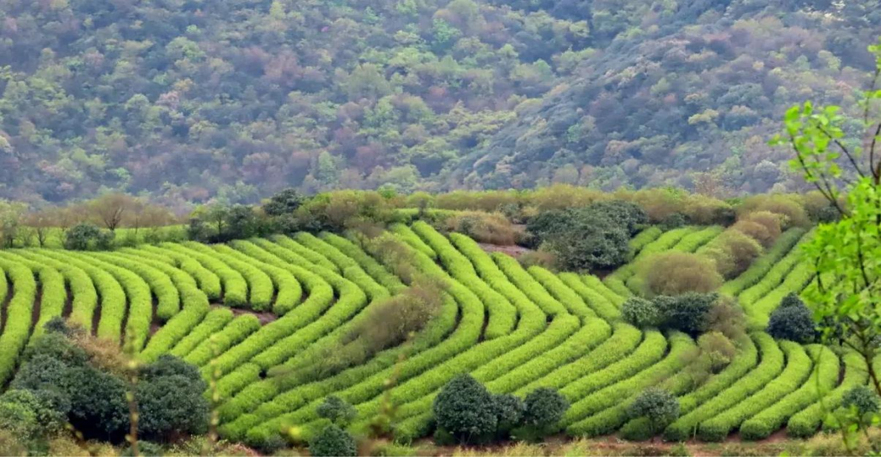
二是水源地安全得到有效保障。水源地保护关系饮水安全，我市水源涵养林35434亩，占到公益林的36%，补偿标准每亩比公益林高5元。水库水源涵养林全面覆盖了梅湖、上林湖、里杜湖等大中型饮用水库水源地，保障着全市水源地生态安全。
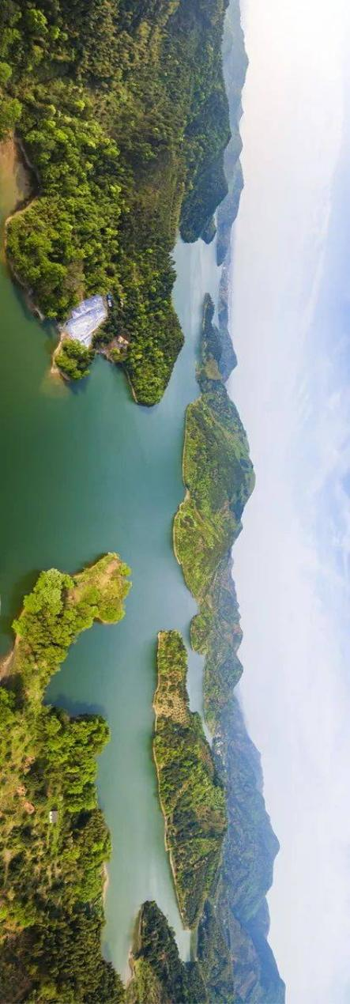
三是平原植树造林、骨干通道绿化养，提升了交通干道沿线两侧生态景观效果，对水源涵养、水土保持、保护农田、净化空气和生态环境改善起到了积极作用。
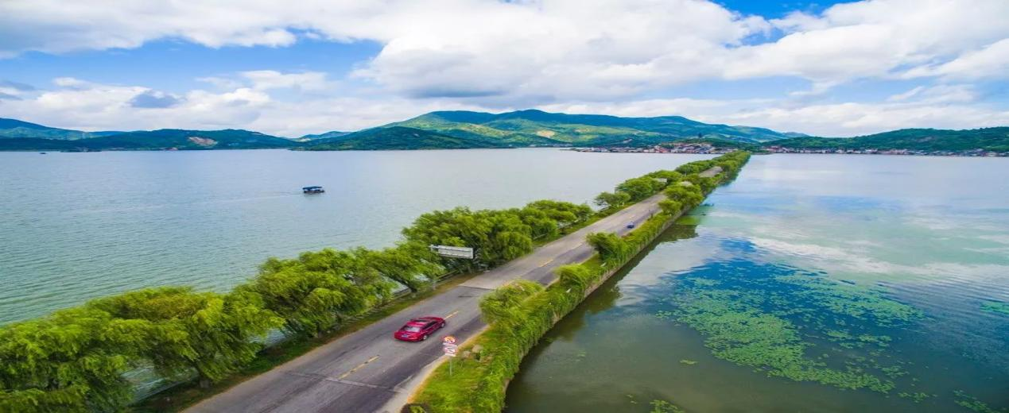
四是一树万村创建、珍贵树种进村，优化了村庄环境。各地选择银杏、红豆杉、香樟、枫香等多种乡土阔叶树种、珍贵树种造林，增加了物种多样性，实现了绿树与花木互相映衬的景观效果，保护了乡村山水生态资源的完整性和连续性。一些村庄结合历史遗迹、风土人情、古树名木等相关元素，把村庄打造成集生产、生活、商贸、文化和休闲旅游于一体的旅游胜地；一些村庄结合农业产业特色，打造农产品市场，推出花卉观光、果园自摘等活动，实现了农民创收增收。
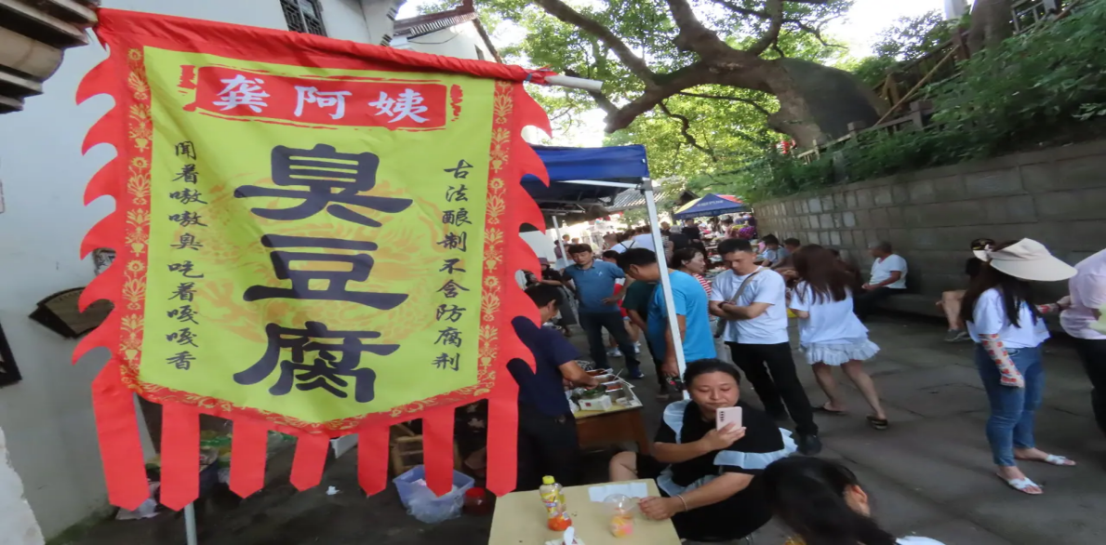

（五）评价结论
1.评分结果：
通过运用评价指标体系及评分标准，并经过数据采集，问卷调查，对慈溪市国土绿化美化行动扶持资金(2020年度）的绩效进行客观分析评价，最终评分结果95.75分。
指标 | A项目决策 | B项目管理 | C项目绩效 | 分值合计
权重 | 16 | 26 | 58 | 100
分值 | 16 | 24.55 | 55.2 | 95.75
得分率 | 100.00% | 94.92% | 95.17% | 95.75%

2.评价结论：
慈溪市国土绿化美化行动扶持资金(2020年度）项目实施依据充分，决策合理，管理较为规范，取得了较好的社会效益，生态效果好。项目总体评价为优。（优秀（S≥90）、良好（90＞S≥80）、合格（80＞S≥60）、不合格（S＜60））
五、项目主要经验和一些不足
（一）主要经验及做法
1.深入践行“绿水青山就是金山银山”理念，坚持生态优先、绿色发展，推进生态保护修复、绿色低碳发展等全领域生态建设。近三年累计完成平原绿化9832亩、林相优化820亩、森林抚育5085亩，森林覆盖率达19.76%。三年累计建成省级森林城镇3个，宁波市级森林城镇1个、省级一村万树示范村11个、国家森林乡村4个。2021年8月，慈溪成为第五批省级生态文明建设示范市、县，再添一块省级绿色招牌。
2.落实保护责任，建立纵向到底、横向到边、定向到人的责任体系，为城乡护绿。实施公益林保护 “网格化”管理机制，市政府、资源规划部门、镇街道、村集体四方签订公益林界定书和管护协议，村级建立护林员队伍，公益林保护真正落实到人。
3.资金直补到户，农民让出绿水青山，缓解了资源环境压力，农户有实实在在回报。根据国家林草局、财政部、宁波市要求，我市全面建立了补偿资金直补到户管理体系。公益林补助清册编制、补偿专用银行账户开设、补偿资金发放等，严格按照规定制度和程序办理，全面做到村级有公示、权利人有帐户，通过银行发补助，建立了透明、高效的阳光运作模式。
（二）一些不足
1.项目部分补助与实际需要还存在一定差距。如古树名木日常管护，补助标准为500元/年/株。古树名木是森林资源中的瑰宝，更是承载历史变迁、文化传承不可磨灭的城市记忆。今年5月，慈溪市检察院实地勘察全市近300棵古树名木养护情况，发现养护情况总体较好，但也有部分古树名木受到不同程度的损害，存在保护名牌缺失、铁丝缠绕树干、地面硬化严重、古树周边堆放垃圾等问题。这些问题的存在与日常管护补助不足有一定的关联。慈溪市检察院通过公益诉讼，建议林业主管部门对侵害古树的行为依法履职，加强日常监管和保护。收到检察建议后，所涉乡镇会同林业主管部门共同制定古树修复养护方案，实行“一树一策”推动科学修复，逐树落实了整改。
2. 公益林区划落界完善还需进一步宣传。生态公益林是规划界定的，被划定的林地所有者和林木所有者处于被动地位，林权所有者对存在的个体困难无法与主管部门平等协商解决，如果宣传不到位，不可避免存在抵触情绪，宣传是必不可少的手段。我们在实地走访过程中，反映较多的现在实际面积比林地权证上记载的多，公益林补偿按权证补面积计算，导致农户吃亏。
六、相关建议
针对项目存在的不足，及推进更高质量的政策效果，有如下建议供参考。
（一）国土绿化美化项目为公益性项目，无外部竞争性，需不断完善奖补政策，推进慈溪森林优化美化。《浙江省森林生态效益补偿资金管理办法》（ 浙财建〔2019〕10号）(不发宁波）明确公益林护林人员管护费用不低于每亩3.5元，我市护林人员劳务费标准为每亩2.5元（依据《宁波市森林生态效益补偿资金管理办法》（甬林计〔2016〕89号）制定），与省标准已不一致，建议向上级部门反映，在40元补助标准内进行金额调整。从今年慈溪检察院对古树名木公益诉讼情况看，我们认为日常管护资金力度还不够，建议适时提高标准。
（二）不断加大政策宣传力度。管理部门不断提高公益林的管理与服务水平，做好公益林区划完善落界与森林管理“一张图”数据整合，做到小班界线、面积一致，实现公益林数据库更新常态化。可以采用开户主会或者发宣传资料的方式，针对性地对生态公益林建设以及生态公益林补偿标准进行大力的宣传，力争让每一个林农充分了解公益林相关政策，让他们积极地参加到生态公益林建设来。
（三）对照《慈溪市高水平推进国土绿化美化行动计划（2019—2022年）》各项行动目标，要进一步加大资金投入，加强森林优化抚育、平原绿化建设等森林培育，加大林业执法、森林防火、生态公益林个人承包林权证交由村集体保管等森林资源保护措施，努力打造好“结构优、健康好、景观美、功能强、价值高”的珍贵彩色森林。

